**Локализация повреждений металлических ферменных конструкций при помощи вибрационных методов**

**М.И. Кадомцев, Ю.Ю. Шатилов. Т.А. Голубова**

Диагностика состояния и идентификация повреждений строительных конструкций в рамках масштабного строительства являются особо актуальными задачами, поскольку позволяют прогнозировать состояние конструкций, предотвратить аварийные ситуации, и, соответственно, повысить сроки эксплуатации конструкций. Поэтому в настоящее время возрастают требования к методам диагностики состояния объектов – они должны быть просты и мобильны, чтобы использоваться на этапах проектирования, строительства, эксплуатации, ремонта и реконструкции.

Проведение обследований строительных объектов, в особенности большепролетных металлических конструкций, является весьма сложным вопросом, так как необходимо проведение многочисленных инструментальных и визуальных обследований. Уменьшение расходов на проведение натурных обследований при увеличении информативности применяемых методик об идентификации и локализации повреждений является актуальной научно-исследовательской задачей. Один способов решений данной задачи состоит в применении неразрушающих методов диагностики при проведении натурных испытаний. Цель проведения диагностики с применением вибрационных методов – локализация повреждений в исследуемых элементах конструкций, которые способствуют появлению отклонений динамических параметров сооружения от расчетных.

Определение динамических параметров сооружения, в частности собственных частот и форм колебаний механических систем – одна из важнейших задач, которая позволяет получить интегральную информацию о состоянии конструкции.

В настоящей работе приведены результаты расчета по локализации дефектов треугольной стальной фермы, пролетом L=5 (м), высотой H=1 (м), выполненной из равнополочного стального уголка hр=0.05 (м).

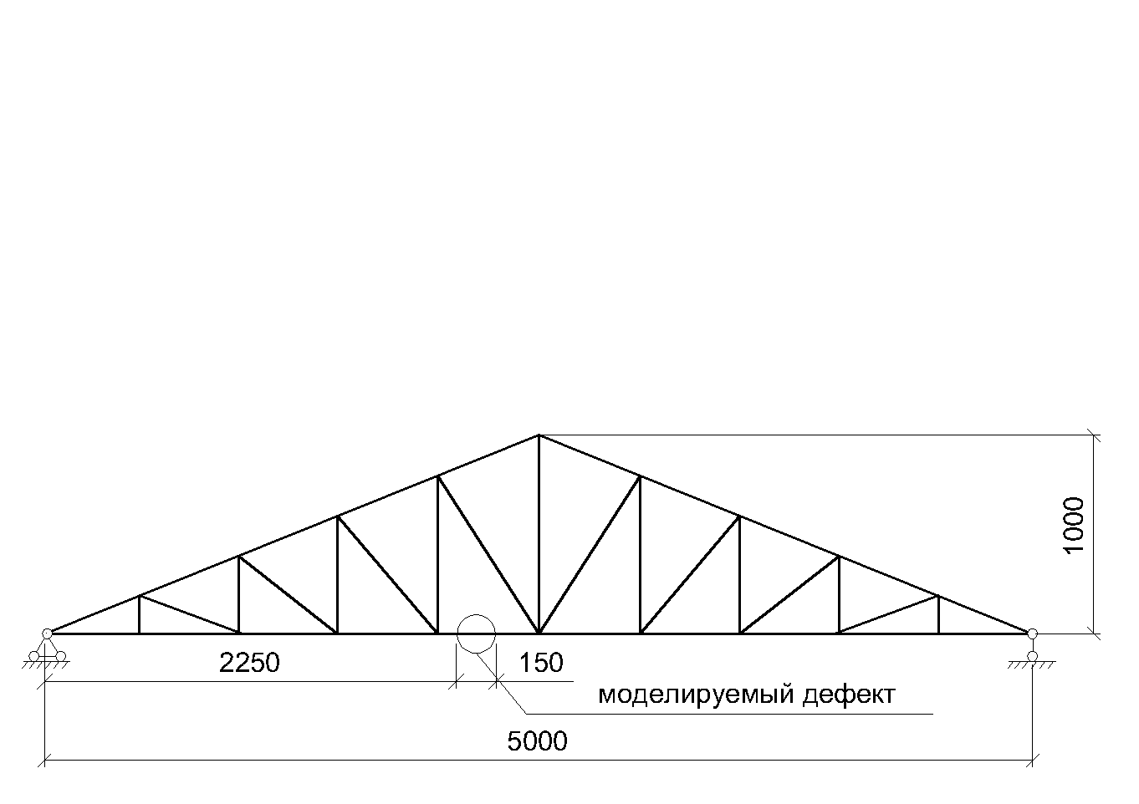

Рис. . – Стержневая модель стальной треугольной фермы с указанием расположения повреждения

Основная цель исследования – оценка возможностей вибрационного метода изменения форм колебаний по обнаружению повреждений конструкции, при отсутствии вынужденного загружения. При проведении исследования был использован многофункциональный программный комплекс конечно-элементных расчетов ANSYS, а также разработан программный модуль по локализации повреждений конструкции.

В ходе проведения исследования были построены две модели треугольной стальной фермы:

- модель без повреждения;

- модель с повреждением (длина смоделированного дефекта составляет 0.15 м на расстоянии 2.25 метра относительно левого торца балки, дефект задан путем уменьшения сечения конструкции на 10%).

Стержневая модель конструкции и местоположение дефекта приведены на рис. 1. В общей сложности было смоделировано 10 случаев местоположений повреждений, ​​расположенные в разных местах нижнего пояса фермы. Для 10 различных случаев, продольное расположение центра повреждения варьировалось между 0,15 (м) и 2,25 (м) от опорных точек.

Исходными данными для применения рассматриваемого вибрационного метода являются данные о геометрических параметрах и свойствах материала конструкции, а также собственные частоты конструкции и соответствующие им формы колебаний. На основе этих данных происходит идентификация повреждений в конструкциях с помощью сравнения результатов вибрационного анализа поврежденной и эталонной конечно-элементной моделей.

Результатом модального анализа в программном комплексе ANSYS являются матрицы перемещений форм колебаний которые требуют нормализации, то есть полученные значения должны быть разделены на сумму всех значений в матрице. Далее рассчитывается параметр *,* при помощи которого происходит анализ конструкции на повреждения. Значения параметра  при использовании значений форм колебаний  и  определяются как:



где n – число точек интерполяции формы колебаний *(n=50)*,   
 – значения перемещений в *i*–ой точке эталонной конструкции,   
 – значения перемещений в *i* –ой точке конструкции с повреждением.

На графиках, приведенных ниже, рассмотрены результаты исследований конструкции на наличие повреждений. Контролируемые параметры рассчитываются с использованием основной формы колебаний, измерение перемещений выполняется в 7, 15 и 30 точках конечно-элементной модели конструкции, при этом повреждение удалено от левой опоры на 2,15 (м).

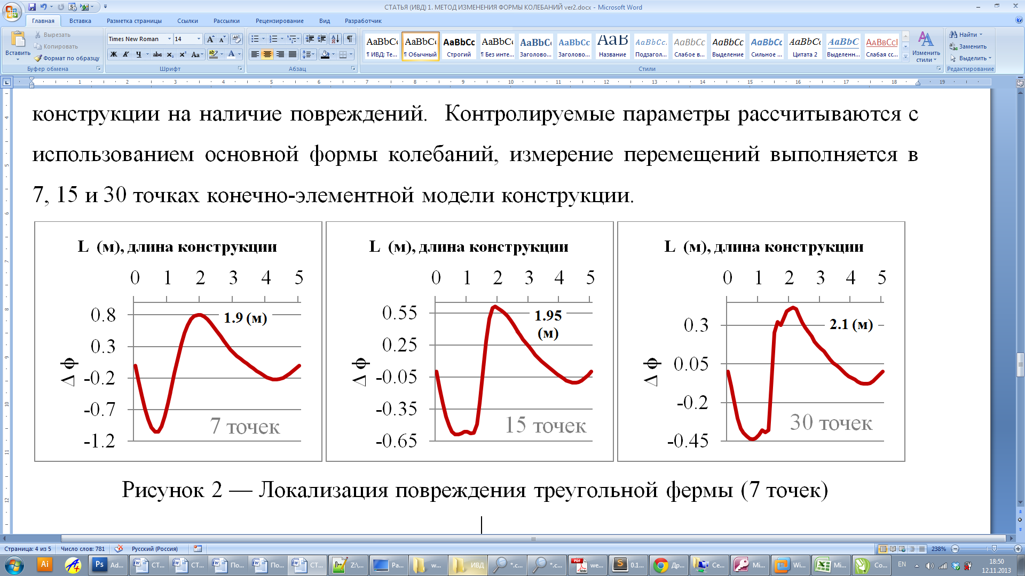

Рис. 2. – Локализация повреждения треугольной фермы

Корреляции значений прогнозируемого и фактического места повреждения для всех 10 случаев различного расположения повреждений, рассчитанные при помощи рассматриваемого метода, приведены на рисунке 3.

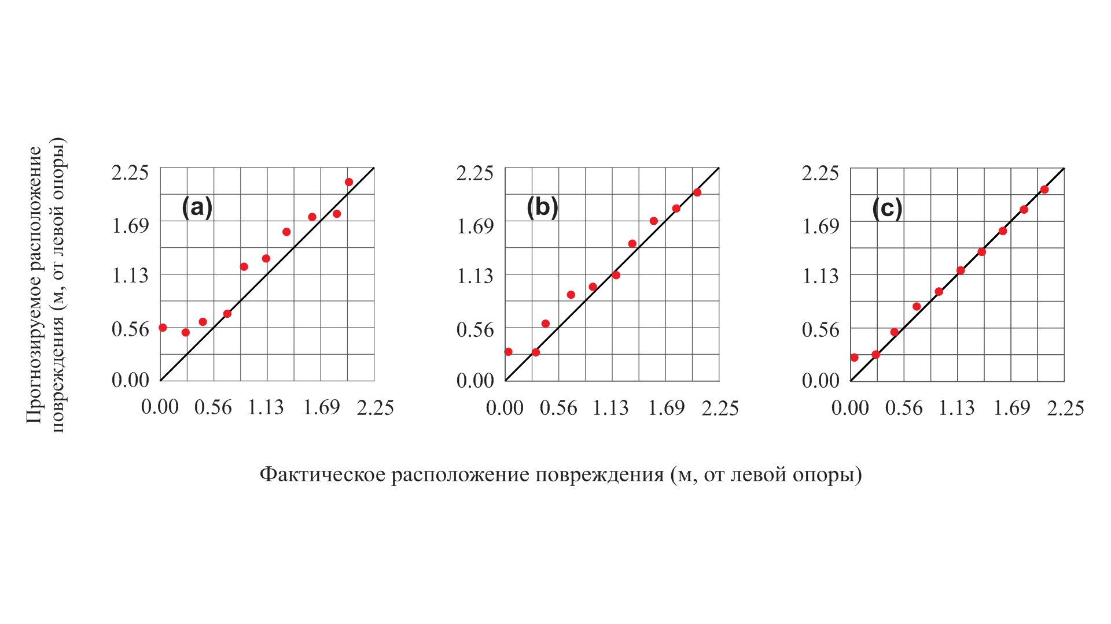

Рис. 3. – Локализация повреждения треугольной фермы (**a** – 7 точек мониторинга, **b** – 15 точек, **с** – 30 точек)

Графики представленные на рисунке 2 (b) и (c), соответствующие 15 и 30 точкам измерения показывают, что рассматриваемый метод позволил с достаточной степенью точности идентифицировать местоположение повреждения конструкции. При уменьшении количества точек измерения, точность определения местоположения повреждений снизились.

**Полученные в ходе проведения исследования результаты свидетельствуют о том, что значения**  **являются хорошим индикатором наличия и расположения места поврежденной области конструкции.** При мониторинге в 7 точках (случай, когда повреждение удалено от левой опоры на 2.25 м) погрешность локализации дефекта составила 0.35 м, в 10 точках - 0.3 м и при мониторинге перемещений в 30 точках погрешность равна 0.15 м.

Стоит отметить, что были получены достоверные значения о локализации места повреждения, это свидетельствует о том, что при помощи рассмотренного вибрационного метода с достаточной степенью точности можно спрогнозировать место повреждения конструкции, при условии точного определения основной (изгибной) формы колебания конструкции.

В данной работе на примере конечно-элементной модели шарнирно-опертой ферменной конструкции выявлено, что максимальная абсолютная величина изменений в кривизне форм колебаний эталонной и поврежденной конструкции сосредоточена в местах повреждений.

**Литература:**

1. ГОСТ Р 53778-2010. Здания и сооружения. Правила обследования и мониторинга технического состояния. – М.: Стандартинформ, 2010. – 90 с.
2. ГОСТ Р 22.1.12-2005. Безопасность в чрезвычайных ситуациях. Структурированная система мониторинга и управления инженерными системами зданий и сооружений. Общие требования. – М.: ИПК «Издательство стандартов», 2005. – 26 с.
3. ГОСТ Р 52892-2007 «Вибрация и удар. Вибрация зданий. Измерение вибрации и оценка ее воздействия на конструкцию»
4. Ермолов И. Н. Останин Ю. Я. Методы и средства неразрушающего контроля качества. М.: Высшая школа, 1988. - 368 с.
5. Живаев, А.А. Корреляционный анализ показаний датчиков системы мониторинга строительного объекта. – Пенза: ПДЗ, 2010. – С. 34-37.
6. А. Н. Бескопыльный, М. И. Кадомцев, А. А. Ляпин. Методика исследования динамических воздействий на перекрытия пешеходного перехода при проезде транспорта [Электронный ресурс] // «Инженерный вестник Дона», 2011, №4. – Режим доступа: http://ivdon.ru/magazine/archive/n4p2y2012/1368 (доступ свободный) – Загл. с экрана. – Яз. рус.
7. М. И. Кадомцев, А. А. Ляпин, Шатилов Ю.Ю. Вибродиагностика строительных конструкций [Электронный ресурс] // «Инженерный вестник Дона», 2012, №3. – Режим доступа: http://ivdon.ru/magazine/archive/n3y2012/941 (доступ свободный) – Загл. с экрана. – Яз. рус.
8. Сергиенко А. Б. Цифровая обработка сигналов. — 2-е. — СПб.: [Питер](http://ru.wikipedia.org/wiki/%D0%9F%D0%B8%D1%82%D0%B5%D1%80_(%D0%B8%D0%B7%D0%B4%D0%B0%D1%82%D0%B5%D0%BB%D1%8C%D1%81%D1%82%D0%B2%D0%BE)), 2007. — С. 751.
9. Salawu, O.S. Bridge Assessment Using Forced-Vibration Testing, 1995. — p. 751.
10. Zhengjie Zhou. Vibration-Based Damage Detection of Bridge Superstructures, VDM Verlag, 2008. — p. 751